Nome: RA:

Utilize o diagrama de classes abaixo para desenvolver as questões:

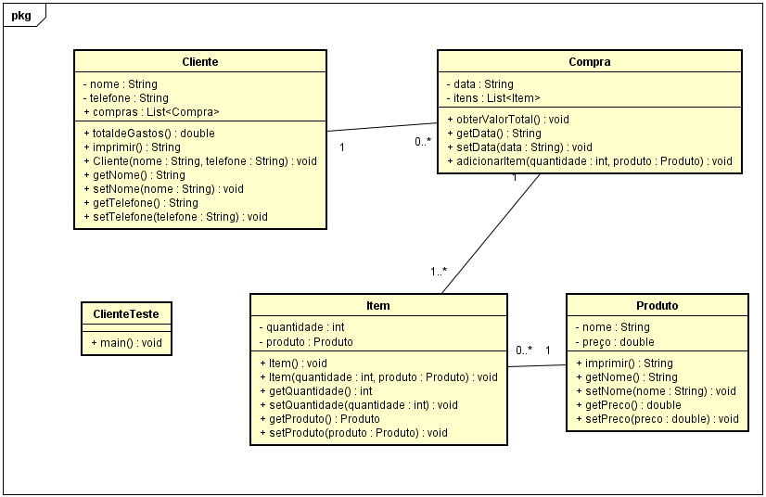

1. Criar a classe **Produto** conforme a imagem.
   1. (1,0) O método **imprimir()** deve mostrar o produto e o preço conforme padrão abaixo:

Produto: <<Nome do produto>>

Preço: R$<<Preço do produto>>

1. Criar a classe **Item** conforme imagem.
   1. (1,0) criar o método construtor que receba uma quantidade e um produto.
   2. (1,0) definir o construtor padrão, para que seja possível instanciar um item passando ou não os atributos.
2. (1,0) criar a classe **Compra** conforme imagem.
   1. (1,0) Método **obterValorTotal()**: retornar a soma (quantidade * preço do produto) de todos os itens do atributo **itens** da classe Compra.
   2. (1,0) Método **adicionarItem()**: receber o produto, a quantidade e adicionar um novo item na lista de itens da classe.
3. Criar a classe **Cliente** conforme imagem.
   1. (1,0) Método **totalDeGastos()**: retornar o valor gasto pelo cliente em todas as suas compras.
   2. (1,0) Método construtor: é obrigatório construir um objeto com os parâmetros nome e telefone .
   3. (2,0) Método **imprimir()**: deve mostrar as informações do cliente conforme padrão abaixo:

Cliente: **<<nome do cliente>>**

Telefone: **<<telefone do cliente>>**

Compras:

--Data: **<<data da compra do cliente>>**

----Produto: **<<quantidade de produto>>**X **<<produto da compra do cliente>>**

----Preço: **<<preço do produto da compra>>**

----Produto: **<<quantidade de produto>>**X **<<produto da compra do cliente>>**

----Preço: **<<preço da compra do cliente>>**

Total da Compra: **<<total da compra dessa data>>**

--Data: **<<data da compra do cliente>>**

----Produto: **<<quantidade de produto>>**X **<<produto da compra do cliente>>**

----Preço: **<<preço da compra do cliente>>**

Total da Compra: **<<somatória do valor dos produtos na compra>>**

Segue exemplo de execução do método:

Cliente: Edson

Telefone: 123456

Compras:

--Data: 01/01/2021

----Produto: 1X notebook

----Preço: 3000.0

----Produto: 4X caderno

----Preço: 10.0

Total da Compra: 3040.0

--Data: 02/02/2021

----Produto: 1X caderno

----Preço: 10.0

----Produto: 2X caneta

----Preço: 3.0

Total da Compra: 16.0

1. (1,0) cria uma classe ClienteTeste que terá o método main.
   1. No método main deve ser criado um cliente com duas compras e em cada compra deve ter dois produtos cadastrados.
   2. No método main executar o método imprimir do cliente.
   3. No método main executar o método total de gastos do cliente.